Szövegszerkesztés – alapok

Dokumentum beállítások

Margók

A margó egy képzeletbeli vonal, amely párhuzamosan fut az oldal szélével. „Értékét” centiméterben adjuk meg. Ez az érték a margó és a közelebbi párhuzamos oldal-szél távolsága. Minden oldal-szélhez tartozik egy margó, amelyek egy képzeletbeli téglalappá állnak össze. A felső oldal-szélhez tartozó margó a „felső margó” az alsóhoz tartozó az „alsó margó”. És ugyanígy: van bal és jobb margó.

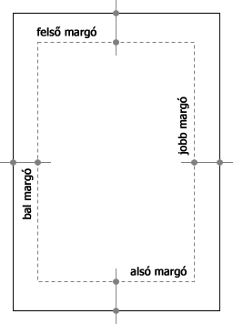

A függőleges margók elnevezése megváltozik, ha a páros és a páratlan oldalakat megkülönböztetjük.

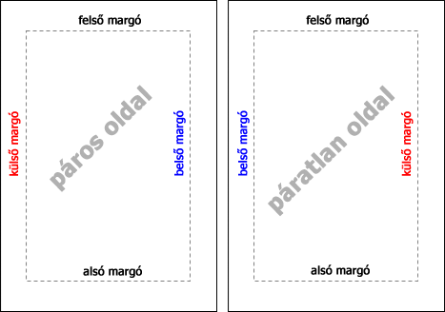

De, a margó egy terület is az oldal szélén. És a beállított centiméter ennek a téglalap alakú területnek a szélessége, illetve magassága. Magyarul, a margó egyszer vonal, máskor meg terület. Van egy ötödik margó is, a kötésmargó. És az biztos, hogy nem vonal.

A sokoldalas dokumentum lapjait nyomtatás után össze kell fűznünk. Ami történhet tűzéssel, spirálozással vagy kötéssel. Bármelyik megoldást választjuk gondolnunk kell a fűzés helyigényére.

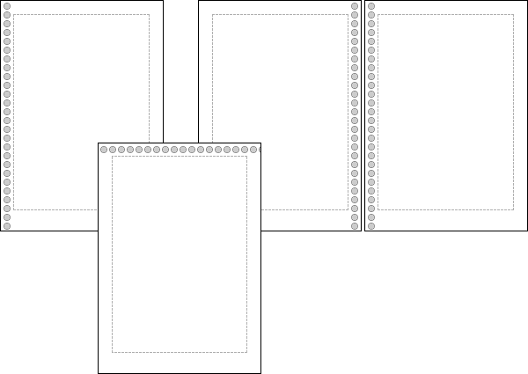

A képen a fűzés három lehetséges módját ábrázoltuk. Állhat a bal margón, a belső margón, illetve a felső margón. Ha meg kívánjuk őrizni a dokumentum fűzés-közeli részének jó olvashatóságát, illetve az oldal felépítésének harmóniáját vagy meg kell növelnünk a kötéshez igénybe vett margó értékét vagy kötésmargót kell deklarálnunk. Utóbbi esetben nem csak a margó értékét, de pozícióját is meg kell adnunk.

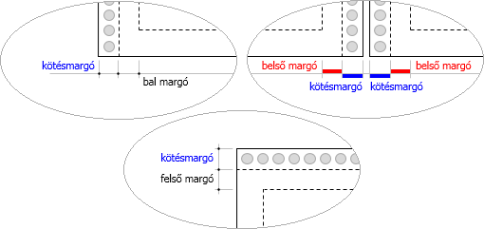

A képen a kötésmargós megoldást látjuk, amellyel a többi margó igénybevétele nélkül biztosíthatjuk a kötéshez szükséges területet.

A margók által határolt terület a „szedéstükör”. Ez a terület tartalmazza a dokumentum szövegét és objektumait, valamint a szöveghez kapcsolódó lábjegyzeteket. A dokumentum-, szakasz- és oldalinformációkat tartalmazó fejléc és lábléc a szedéstükör felett, illetve a szedéstükör alatt áll.

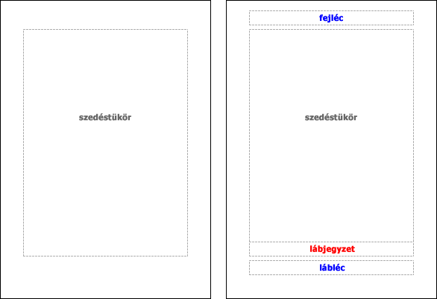

A Microsoft a tipográfia fejléc és lábléc elnevezéseit „élőfejre” és „élőlábra” módosította. De ez annyira röhejes, hogy maradjon inkább a fejléc és a lábléc!

Margók megadása

A függőleges margók meghatározzák a szövegtörzs sorainak hosszát. Vagy másként fogalmazva az egy sorba írható karakterek számát. A számítástechnikában a szóköz is egy karakter, de a mindennapi nyelvhasználatban nem. Ezért gyakori a „leütés” kifejezés, amelybe a szóközöket is beleértik. A sor leütés-számát nem csak a függőleges margók, hanem a betűtípus és a betűméret is befolyásolja.

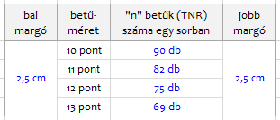

A Times New Roman betűtípus „n” betűit vizsgálva a szövegtörzs szokásos betűméreteivel. Az „n” betűkkel feltöltött sorok „kapacitását” a sor végén álló kurzor pozíciójából állapíthatjuk meg, melyet a bal alsó sarokban az állapotsorban is látjuk. Az állapotsoron jobb klikket nyomva bekapcsolhatjuk az oszlop információt.

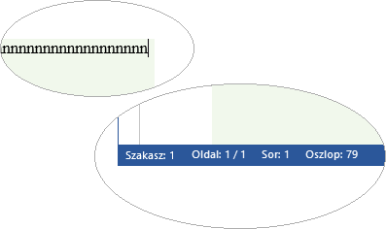

A legtöbb betűtípus szóköze jóval keskenyebb, mint ugyanannak a betűtípusnak az „n” betűje (az „m” betűkről már nem is beszélve), ezért a sor leütés-száma nagyon viszonylagos.

A margók beállításait az Elrendezés, Oldalbeállítás csoport parancstáblájának Margók lapján találjuk. A páros és páratlan oldalak megkülönböztetését a Több oldal vezérlő listájának Margók tükrözése tételével deklaráljuk.

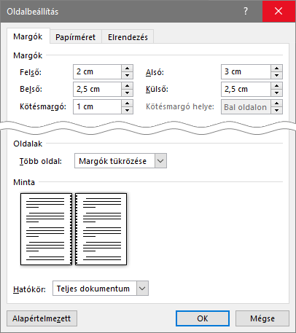

Az Oldalbeállítás összetett parancstábla Margók lapján megadott értékeket az új dokumentumok szokásos beállításaivá tehetjük az Alapértelmezett vezérlővel. Miután rákattintottunk újabb kérdést kapunk.

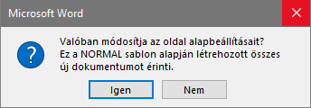

Ha a kérdésre igennel válaszolunk, akkor az új dokumentumok még akkor is ezekkel a beállításokkal fognak indulni, ha a szerkesztés alatt álló dokumentumot nem mentettük el.

A Nyomtatási elrendezés nézetben a margók a vonalzón is megjelennek. A vonalzó szürke szakaszai a margó területének szélességét jelzik, a vonalzó világos szakasza pedig a szedéstükör területét.

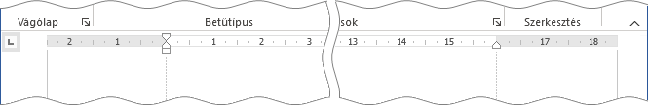

A képen a program által megjelenített folytonos vonal a lap szélét jelöli, a pontvonal pedig a függőleges margókat. A papír mérete A4-es. A bal és a jobb margó egyaránt két és fél centiméteresek. A vonalzó nulla pontja a bal margó vonalában áll és centiméteres skáláján a számok a nulla pontól balra és jobbra is növekednek. Ezért áll kettő és félnél a lap bal széle, és tizennyolc és félnél a jobb széle. Ravasz. A szedéstükör szélességét viszont gond nélkül megállapíthatjuk!